**פתרונות – מקבץ שאלות - רמה מוגברת (מסיימי ט)**

**פונקציות:**

**א.**

א – ג.

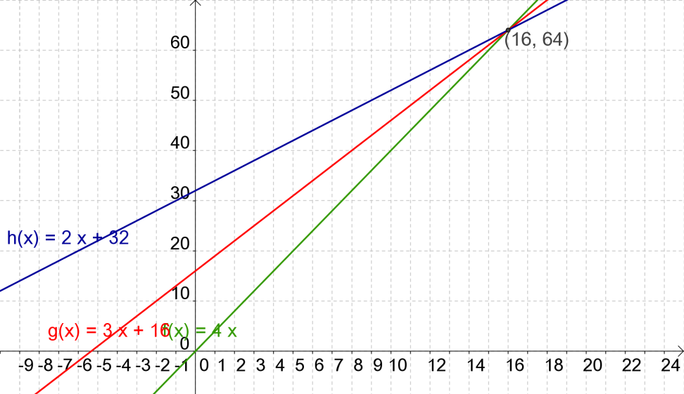

ד. 16 ק"ג .

ה. סיטונאי א. התשלום 32 ₪.

ו. סיטונאי ג. התשלום: 72 ₪.

ז. כמות בין 0-16 ק"ג כדאי להזמין אצל סיטונאי א.

ח. סיטונאי א: f(x)=4x, סיטונאי ב: g(x)=3x+16, סיטונאי ג: h(x)=2x+32.

ט. a- מייצג את מחיר ק"ג אורז, b- מייצג את סך דמי הטיפול.

**ב**. I+II

|  |  |  |  |  |  |
| --- | --- | --- | --- | --- | --- |
|  | ציר סימטריה | קודקוד | תחומי עליה/ירידה | תחום חיוביות | תחום שליליות |
| f(x) גרף 2 | x=4 | (4,–18) | x<4 יורדת  x>4 עולה | x<1, x>7 | 1<x<7 |
| g(x) גרף 4 | (4,-9) |
| h(x) גרף 1 | (4,–4) | x<3, x>5 | 3<x<5 |
| t(x) גרף 3 | (4,-4) | x<2, x>6 | 2<x<6 |

|||

|  |  |  |  |
| --- | --- | --- | --- |
|  | א | ב | ג |
| f(x) |  |  |  |
| g(x) |  |  |  |
| h(x) |  |  |  |
| t(x) |  |  |  |

**ג.**

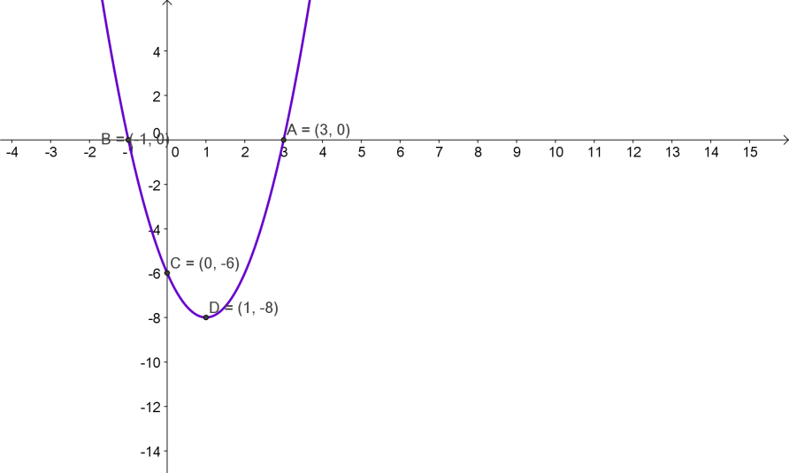א. פתיחת סוגריים והגעה לתבנית זהה. ב. חיתוך עם הצירים: (3,0), (-1,0), (0,–6). משוואת ציר סימטריה: x=1, שיעורי קודקוד: (1,–8).

ג.

**ד.**

א.

|  |  |  |  |  |  |  |  |
| --- | --- | --- | --- | --- | --- | --- | --- |
| 16 | 12 | 10 | 7 | 5 | 2 | 1 | גיל כלב קטן |
| 83 | 67 | 59 | 47 | 39 | 27 | 23 | גיל אדם |

ב.

|  |  |  |  |  |  |  |  |
| --- | --- | --- | --- | --- | --- | --- | --- |
| 16 | 12 | 10 | 6.95 | 5 | 2 | 1 | גיל כלב גדול |
| 116 |  | 76 | 56 |  |  | 16 | גיל אדם |

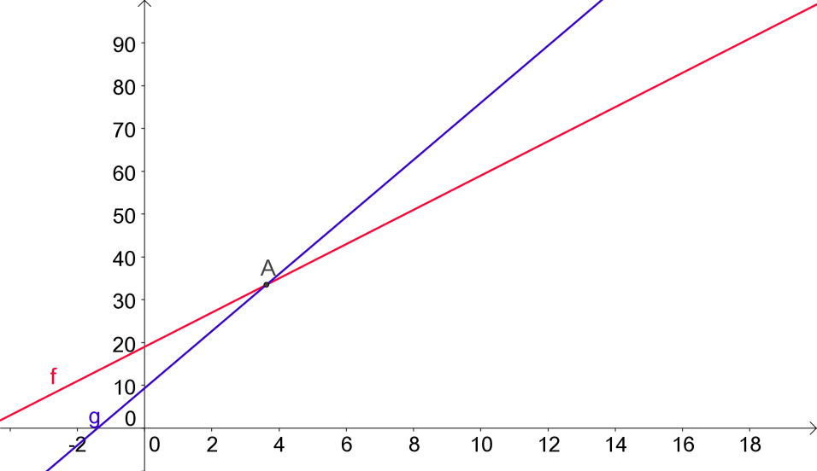ג - ד. A(

ה. f(10)=59 , g(10)=76

ו. 

ז. , 

ח. f(2)>g(2), f(10)<g(10).

**ה.**

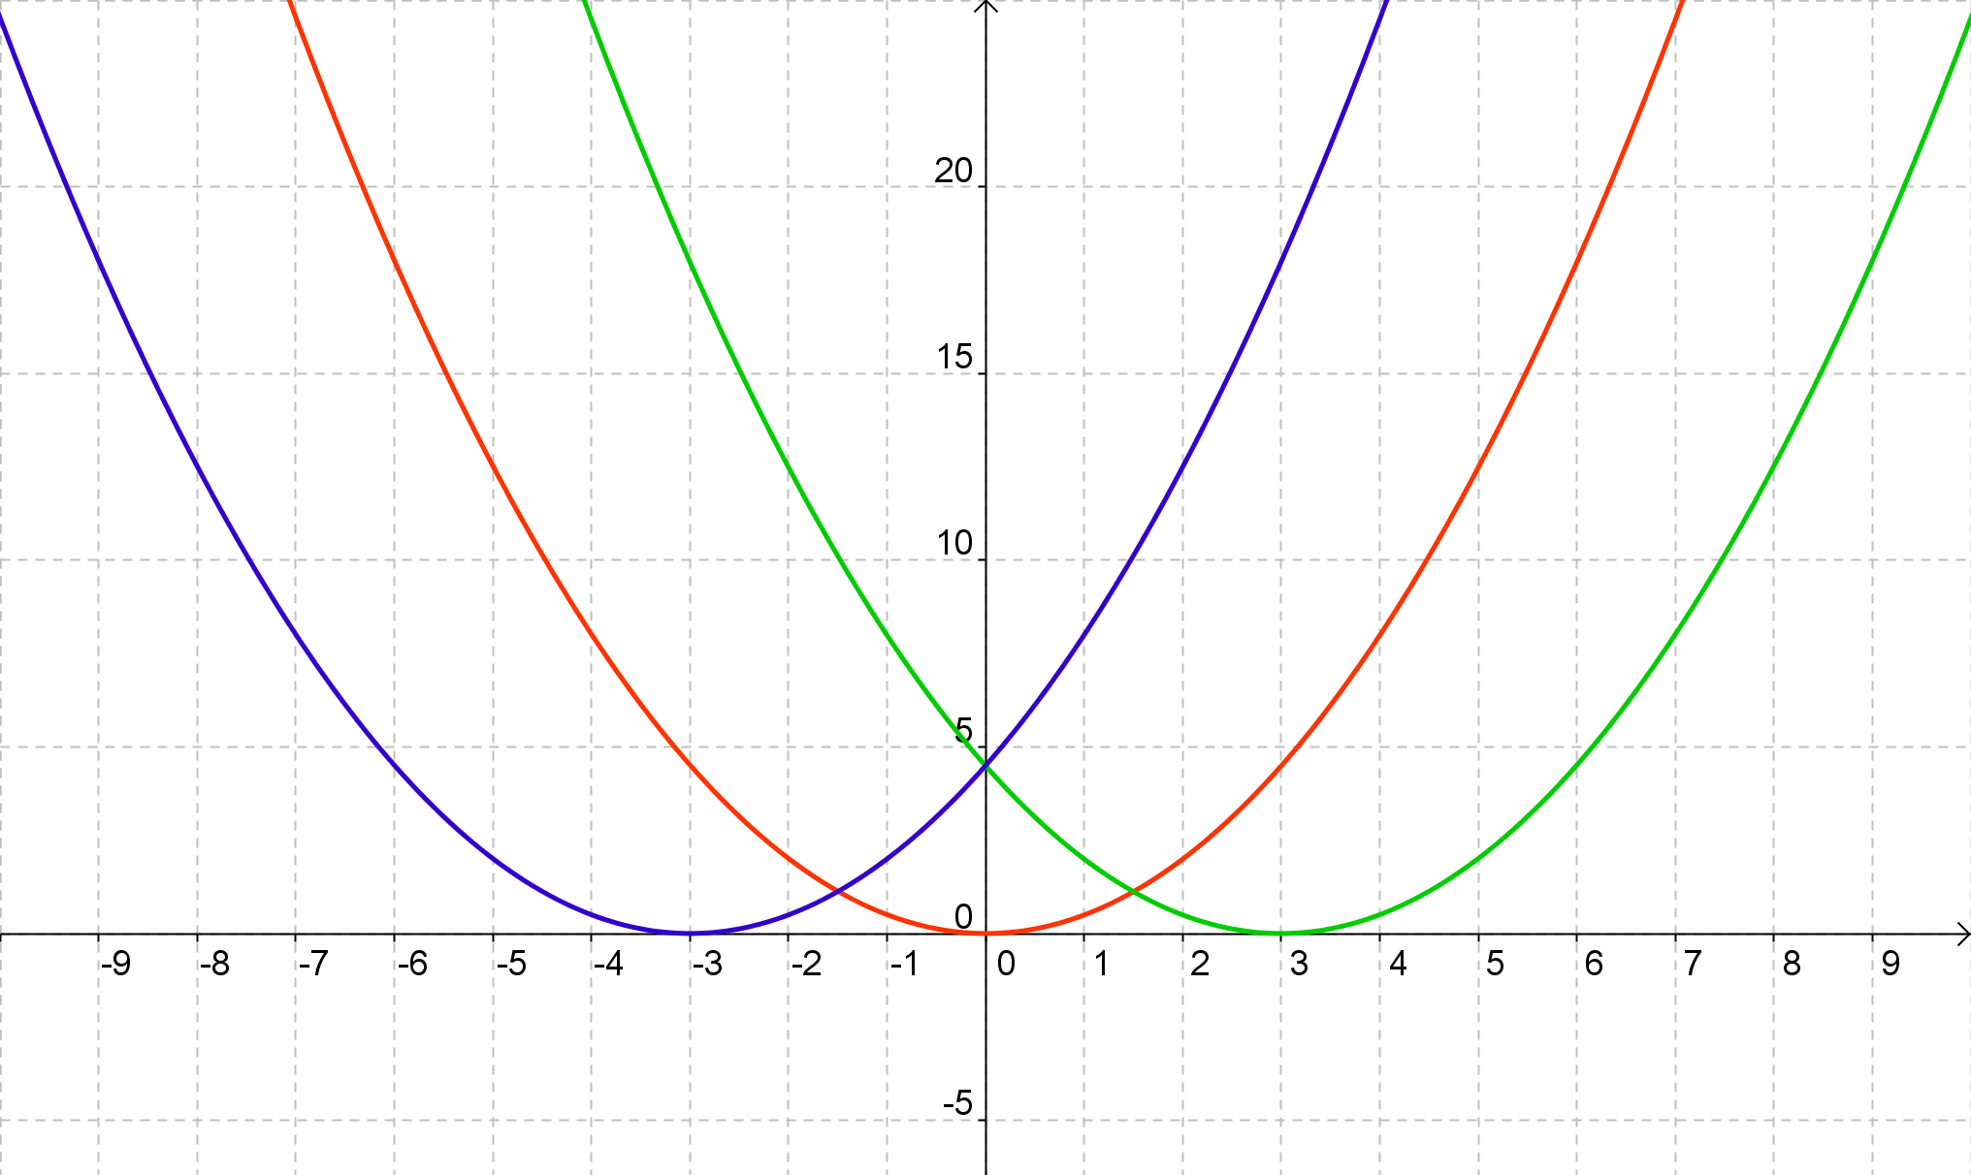א.

ב. x=0, x=3, x=–3.

ג. (0,0), (3,0), (-3,0).

ד. ימינה 3 יחידות.

ה. שמאלה 6 יחידות.

**ו.** א. , ב. , ג. , ד. .

**ז.** א.  ג. 

ד.

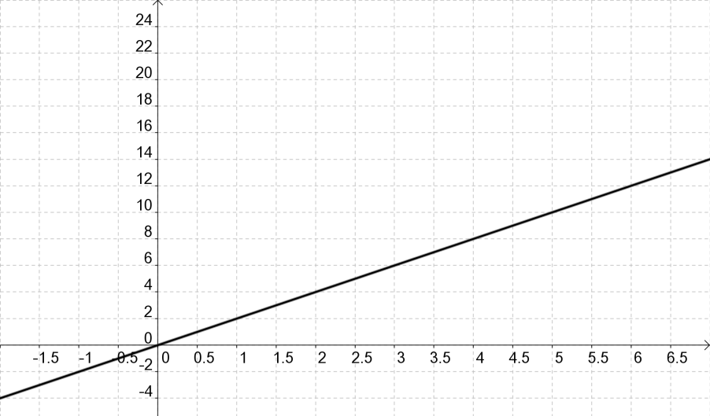

ה. 24–2x.

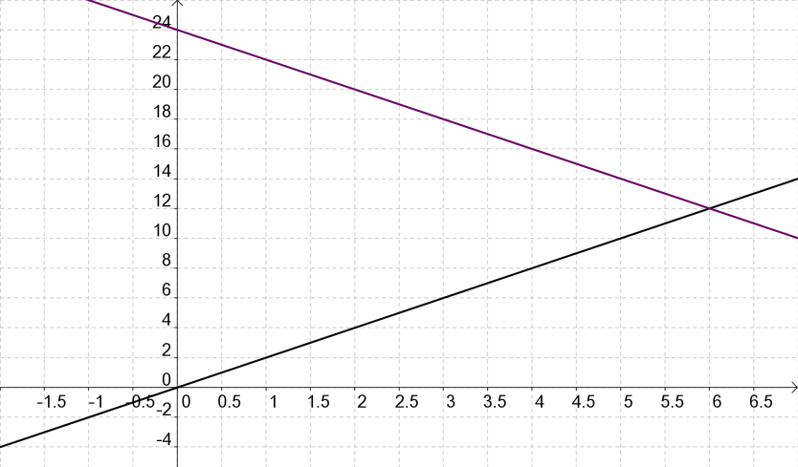ו.

ז. x=6.

**ח.** א. y=–x–2. ב. y=–x. ג.(3,–3). ד. 3

**ט.** א. נכון לדוגמא: . ב. נכון. ג. נכון. ד. נכון. ה לא נכון לדוגמא: .

ו. לא נכון לדוגמא: 

**י.** א. לא נכון. ב. לא נכון. ג. לא נכון. ד. נכון.

**יא.** f(x)=–x+18 , g(x)=x+9

**יב.** א.

|  |  |  |  |  |  |  |
| --- | --- | --- | --- | --- | --- | --- |
| קליפת תפוז מגוררת (בכפיות) | ביצים | מיץ תפוזים (בכוסות) | סוכר  (בכוסות) | קמח  (בכוסות) | מספר עוגות | הקבוצה |
| 6 | 12 | 1.5 | 3 | 7.5 | 3 | צוות תמר |
| 2 | 4 | 0.5 | 1 | 2.5 | 1 | צוות חנה |
| 4 | 8 | 1 | 2 | 5 | 2 | צוות רוני |
| 10 | 20 | 2.5 | 5 | 12.5 | 5 | צוות יעל |
| 1 | 2 | 0.25 | 0.5 | 1.25 | 0.5 | המורה רז |

ב. A: ביצים, B: קמח, C: קליפת תפוז, D: סוכר, E: תפוזים.

ג. A: y=4x, B: y=2.5x C: y=2x, D: y=x, E: y=0.5x

**טכניקה אלגברית:**

1. 2.
2. א. בשיטה של נועה:



x=4 אינו בתחום ההצבה.

ב. בשיטה של דוד:



ג הדרך של שניהם נכונה, אך הדרך של נועה מובילה למשוואה פתירה, לעומת הדרך של דוד   
המובילה למשוואה לא פתירה.

1. א.  ב.  ג.  ד. 

ה.  ו.  ז. .

1.  תרגיל הוכחה.
2. y=7.5
3. א. 6 ב. (x–2), ג. (x–2),
4. 4 ב. 16 ג. 
5. המשוואה המייצגת את הסקיצה היא משוואה 3. הפתרון: .
6. א. , 3,7 ב. , 
7. א. 32. ב. .
8. א.

|  |  |  |  |
| --- | --- | --- | --- |
|  | f(x) | g(x) | h(x) |
| חיתוך עם ציר x | (2,0), (4,0) | (4,0) | (2,0) |
| חיתוך עם ציר y | (0,8) | (0,–4) | (0,–2) |
| נקודת אי הגדרה | אין | x=2 | x=4 |

1. 1: h(x), 2: f(x), 3: g(x).

א+ב. שטח המלבן הימני גדול ב 6 משטח המלבן השמאלי.

שטח המלבן הימני גדול ב 6 משטח המלבן השמאלי.

שטח המלבן השמאלי גדול ב (x+3) משטח המלבן הימני.

שטח המלבן השמאלי גדול ב (x+2) משטח המלבן הימני.

1. תמר צודקת על פי כך שצלע אחת שווה בשני המלבנים ולכן ניתן לקבוע על פי אורך הצלע השניה.
2. בכל המשולשים הימניים צריך לצאת הביטוי .
3. א. השלב המוצג נכון. ב. 2.5, –0.5.

**שאלות מילוליות:**

1. א. y=x. ב. נשארו בכלי של המים x–2 ליטרים.

ג. 

ד.  ה. כמות המיץ והמים שהיו בכלים בהתחלה היו 6 ליטרים.

א y=2x

ב  ג. כמות המיץ ההתחלתית הייתה 25 ליטרים, וכמות המים ההתחלתית   
 הייתה 12.5 ליטרים.

1. לא ניתן להכניס את אריזת השוקולד.
2. א.   
   

ב. x=300, y=5.

1. 25 קמ"ש, 32 קמ"ש.
2. 30 ס"מ = AF
3. גובה העץ: 22.5 מ'.
4. 12 קמ"ש, 13 קמ"ש.
5. 8 תשלומים , כל תשלום 62.5 ₪.
6. א. 200 גרם. ב. לא. ג.  גרם.
7. R=20 ס"מ.
8. א. 45 ₪, ב. 80 ₪, ג. 75 ₪ הוא הוזל ב 25 ₪. ד. 25%. ה. y=0.75x.
9. א. 4:5 ב. הילל: 2000 ₪, שמאי: 2500 ₪. ג. לארגון צדקה ולמגן דוד אדום הועברו 200 ₪.

**סטטיסטיקה**

1. א.

|  |  |  |  |  |  |
| --- | --- | --- | --- | --- | --- |
| הסוג | גבינה | ריבה | נקניק | ביצה | סה"כ |
| שכיחות | 11 | 8 | 11 | 12 | 42 |
| שכיחות יחסית |  |  |  |  | 1 |

ב.ריבה ג. 

**ב.** א. לא נכון ב. לא נכון ג. נכון ד. נכון ה. לא נכון.

**ג.** תרגיל הוכחה.

**ד.** ב. 40. ג. 20. ד. 60%. ה. 80%. ו. 40%. ז. כן. ח. הערך השכיח בקבוצה א 80, והערך השכיח בקבוצה ב 30. הערך השכיח בשתי הקבוצות יחד הוא 110. ט. לא צודק משום שצריך לבדוק את החלק היחסי.

**ה.** א. האם קיימת השפעה של השימוש ברשת החברתית במהלך למידה על הישגים? ב. השימוש ברשת החברתית פייסבוק מוביל לירידה בהישגים. ג. בחינה. ד. החלפת משימות (למידה תוך כדי שימוש ברשת החברתית) גורמת לחוסר העמקה וירידה בהישגים.

**ו. I.** א. השתתפו במסיבת יום ההולדת של יובל 25 ילדים בטווח גילאים: 6-15. ב. 20%. ג. הגיל השכיח: 7 שכיחותו: 11, שכיחותו היחסית: .

**II.** א. יוסי עומד במקום האמצעי, במקום ה- 13. לפניו ואחריו עומדים 12 ילדים. ב. יוסי בן 7, יוסי מייצג את   
 החציון.

1. א. 15,200 ₪ ב. 3300 ₪ ג. החציוני.
2. א. 60 ב. 280 ד. 1 ה. 2.05. ו. 40% ז. 30%.
3. א. 80, ב. 90.
4. ג. במכבי ת"א: 1:1, במועדון ספורט עירוני אשדוד: 12:15, בבני סכנין: 8:12. ד. מכבי חיפה 15:7, ה. קריית שמונה 7:15.
5. א. כחולות: , שחורות: , ירוקות: , חומות: . ב. כחולות: 90 מעלות, שחורות: 108 מעלות, ירוקות: 72 מעלות, חומות: 90 מעלות.

**הסתברות**

**א.** .

1. א. 0.6 ב. 0.02 ג. 0.62.
2. א. A ו- C. ב. ההסתברות למאורע A: , למאורע B: , למאורע C:  למאורע D: 1 ולמאורע E: .
3. א. . ב.  ג. לבן.
4. א.  ב. .
5. א. 0.045 ב. 0.03. ג. 0.925. ד. 0.075. ה. אירועים משלימים סכומם שווה ל- 1
6. א. 0.05. ב. 1. 0.0025 2. 0.095 3. פי 0.05.
7. א. 4000. ב. ההסתברות לתורם עם סוג דם A: 0.4, עם סוג דם O: 0.35, עם סוג דם A או B: 0.6, עם סוג דם A או O: 0.75. ג. 0.2.
8. א. 0.28 ב. 0.056.
9. א. בשני המשחקים הסיכוי לזכות בכסף שווה. ב. 400 ₪. ג. 400 ₪.
10. I . א. 0.125 ב. . ג.  ד. .   
    II. כ- 62 פעמים. III 960 .

**גיאומטריה של המישור:**

1. א. 3,4,6 ב. יחס השטחים שווה לריבוע יחס הצלעות: .
2. קיימים שני פתרונות לשאלה: 14, 14, 7 או 10.5, 10.5, 14.
3. א. כן, זווית של 90 מעלות. ב. המשולשים דומים על פי משפט דמיון ז.ז.ז. KE=2.73.
4. א. המשולשים דומים עלפי משפט דמיון ז.ז.ז ב. R=6.
5. א. מקבילית. ב. מעוין. ג. מלבן. ד. ריבוע.
6. א.  ב.  ג. 
7. כדאי להציב את הממטרה באמצע הצלע הארוכה של המלבן.
8. א.

|  |  |
| --- | --- |
| **טענה** | **נימוק** |
| LC=GK | במלבן LGKC צלעות נגדיות שוות. |
| ∢GKM=∢LCM=90° | במלבן LGKC כל הזוויות ישרות. |
| MK=CK | M אמצע CK. |
|  | לפי משפט חפיפה צ.ז.צ |

ב.

|  |  |
| --- | --- |
| **טענה** | **נימוק** |
| ∢MEK=∢MRC=90° | נתון: |
| ∢EMK=∢RMC | על סמך החפיפה בסעיף א. זוויות מתאימות שוות במשולשים חופפים. |
| ∢EKM=∢RMC | משלימות זוויות שוות ל 180 מעלות. |
| MK=CK | M אמצע CK. |
|  | לפי משפט חפיפה ז.צ.ז |

ג. .

**ח.** תרגיל הוכחה.

**ט**. 

**י-יג.** תרגילי הוכחה.

**גיאומטריה של המרחב:**

1. א. פאות נגדיות אינן חופפות. ב. הפאות הנגדיות ABCD ו – DEFG אינן ממוקמות כך שיקבילו זו לזו.
2. אורך מקצוע הקוביה: 8, אורכי מקצועות התיבה: 4,8,16.
3. א. שווה צלעות. ב. .
4. א. כן המקל יהיה מונח כאלכסון התיבה. ב. כל אורך הקטן מ- 13 ס"מ.
5. א. 86.65 ס"מ. ב. לא.
6. א.  סמ"ר ב.  סמ"ק. ג. .
7. א. 130.06 ס"מ. ב. 960 סמ"ק.
8. א. נפח הגליל גדול יותר. ב. 1:3 ג. לא. נפח החרוט הוא שליש מנפח הגליל.
9. ב. 3,4,5. ג. עוד שלושה משולבים חופפים. ה. עוד שלושה משולשים. ו. 3,7,7.61. ז. 4 משולשים.
10. א. AC=11.31. ב. סעיף הוכחה. ג. AS=8. ד. SM=6.93.
11. כדאי לקונדיטור לייצר חפיסות שוקולד בצורת מנסרה. הכנסתו תהיה: 3906.25 ₪.